新桥街道中心幼儿园中三班幼儿一日生活动态记录
自主来园：
今日来园人数25人，6人缺勤。
自主服务与问好：
来园后孩子们能自己独立走到班级并主动与老师打招呼的幼儿有：王钧逸、李宇涵、陈雨航、陈盼、穆永泽、张砚钧、蒋绍文、唐锦轩、万灵杰、韩璟昱、叶歆雅、杨芷若、郑雅姝、丁妤暄、欧阳悦、任伊桐、朱姝妍、柳晨熙、徐梓嘉、周扬、方雅颂、陈晓蕊、缪欣妍、金栩萌、吉思远。
进班后能自己将物品放置抽屉并将水杯绕好放在水杯架的幼儿有：王钧逸、李宇涵、陈雨航、陈盼、穆永泽、张砚钧、蒋绍文、唐锦轩、万灵杰、韩璟昱、叶歆雅、杨芷若、郑雅姝、丁妤暄、欧阳悦、任伊桐、朱姝妍、柳晨熙、徐梓嘉、周扬、方雅颂、陈晓蕊、缪欣妍、金栩萌、吉思远。

氟离子防龋齿：
今日我们在学校开展了氟离子防龋齿的活动，涂氟是一种常见的防龋齿的有效手段，氟化物保护剂在每一颗牙齿表面形成一层牙齿保护膜，阻止酸性物质的侵蚀，让牙齿再矿化，变得坚固。在防龋齿活动中坚持咬住氟化保护剂3分钟左右的幼儿有：王钧逸、李宇涵、陈雨航、陈盼、穆永泽、张砚钧、蒋绍文、唐锦轩、万灵杰、韩璟昱、叶歆雅、杨芷若、郑雅姝、丁妤暄、欧阳悦、任伊桐、朱姝妍、柳晨熙、徐梓嘉、周扬、方雅颂、陈晓蕊、缪欣妍、金栩萌、吉思远。
涂氟作用：坚固牙齿、修复蛀牙、减少过敏。
怎样预防龋齿发生？
（1）少吃甜食：减少孩子吃甜食的频率，晚上睡前不让孩子吃糖，并告知孩子吃完甜食要及时漱口。
（2）保持口腔清洁：做好口腔卫生是预防龋齿的主要措施之一，坚持刷牙可有效地减少和控制细菌的生长。
（3）涂氟：氟离子是能够促进牙齿矿化、预防龋齿的有效成分，建议（2-3）岁涂氟。
（4）定期口腔检查：龋齿的发生和进展缓慢，早期没有症状，不易察觉，定期带孩子做口腔检查可以帮助孩子和家长早发现隐蔽的蛀牙，建议每年至少看一次牙医。
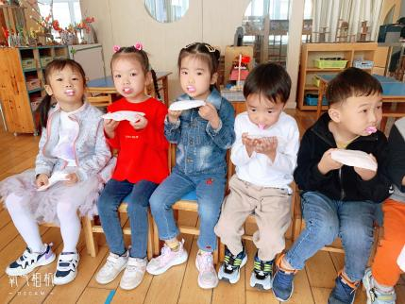
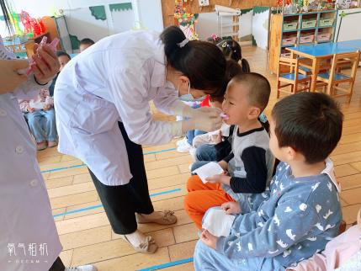
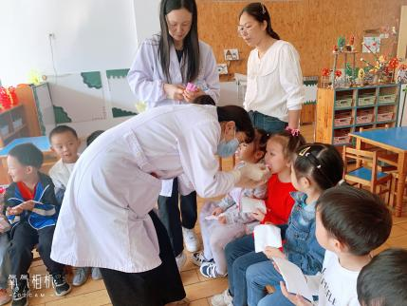

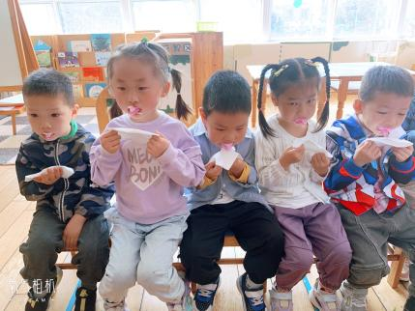
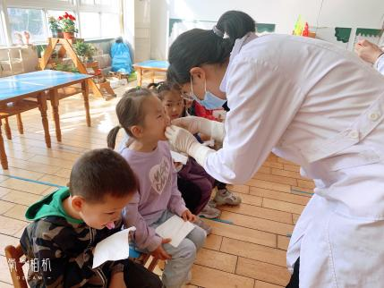
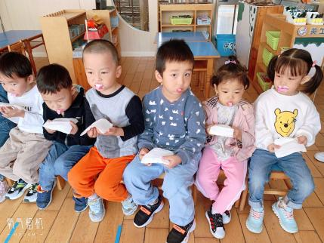

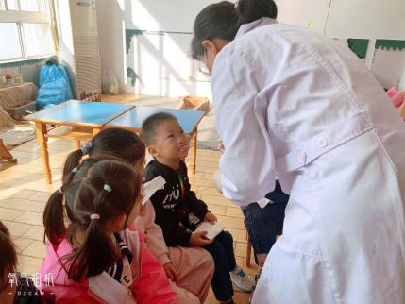
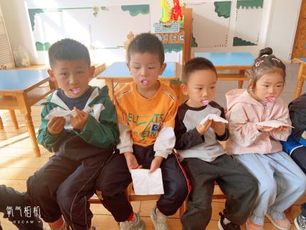
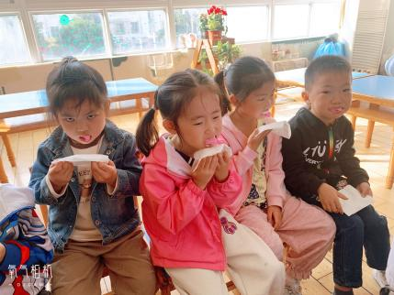

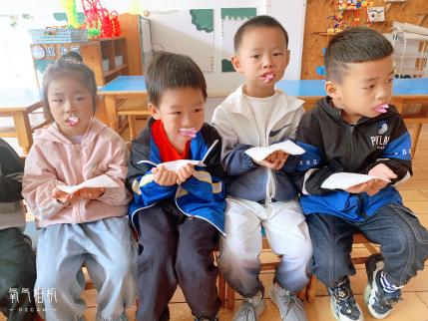

生活活动情况：
今天的早点是牛奶、贝贝南瓜、饼干，各组值日生拿取杯子并倒上牛奶，孩子们按组别轮流洗小手自主吃点心。吃完能够将牛奶杯送到相应位置并进行洗手漱口擦嘴的幼儿有王钧逸、李宇涵、陈雨航、陈盼、穆永泽、张砚钧、蒋绍文、唐锦轩、万灵杰、韩璟昱、叶歆雅、杨芷若、郑雅姝、丁妤暄、欧阳悦、任伊桐、朱姝妍、柳晨熙、徐梓嘉、周扬、方雅颂、陈晓蕊、缪欣妍、金栩萌、吉思远。
倒牛奶值日生：方雅颂、陈雨航、叶歆雅、朱姝妍、柳晨熙，动作熟练有效率的为组员倒上适量的牛奶，并为大家摆放到相应的位置上。
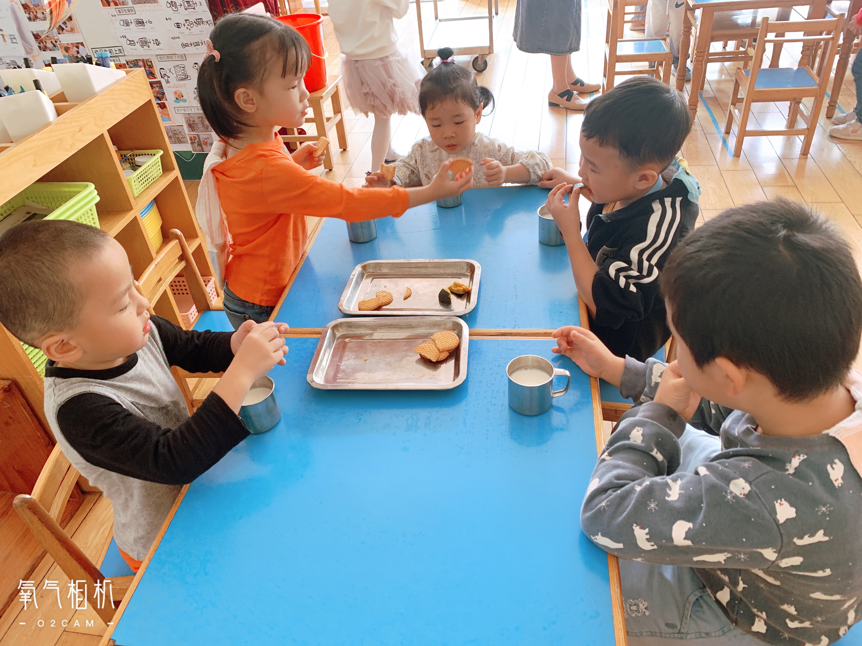
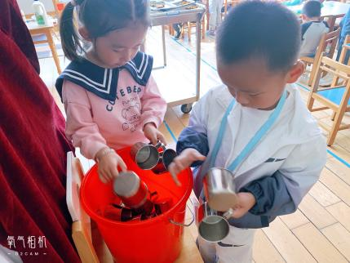
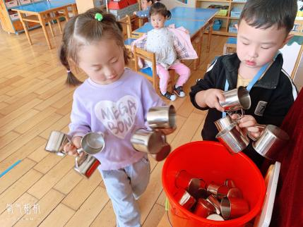

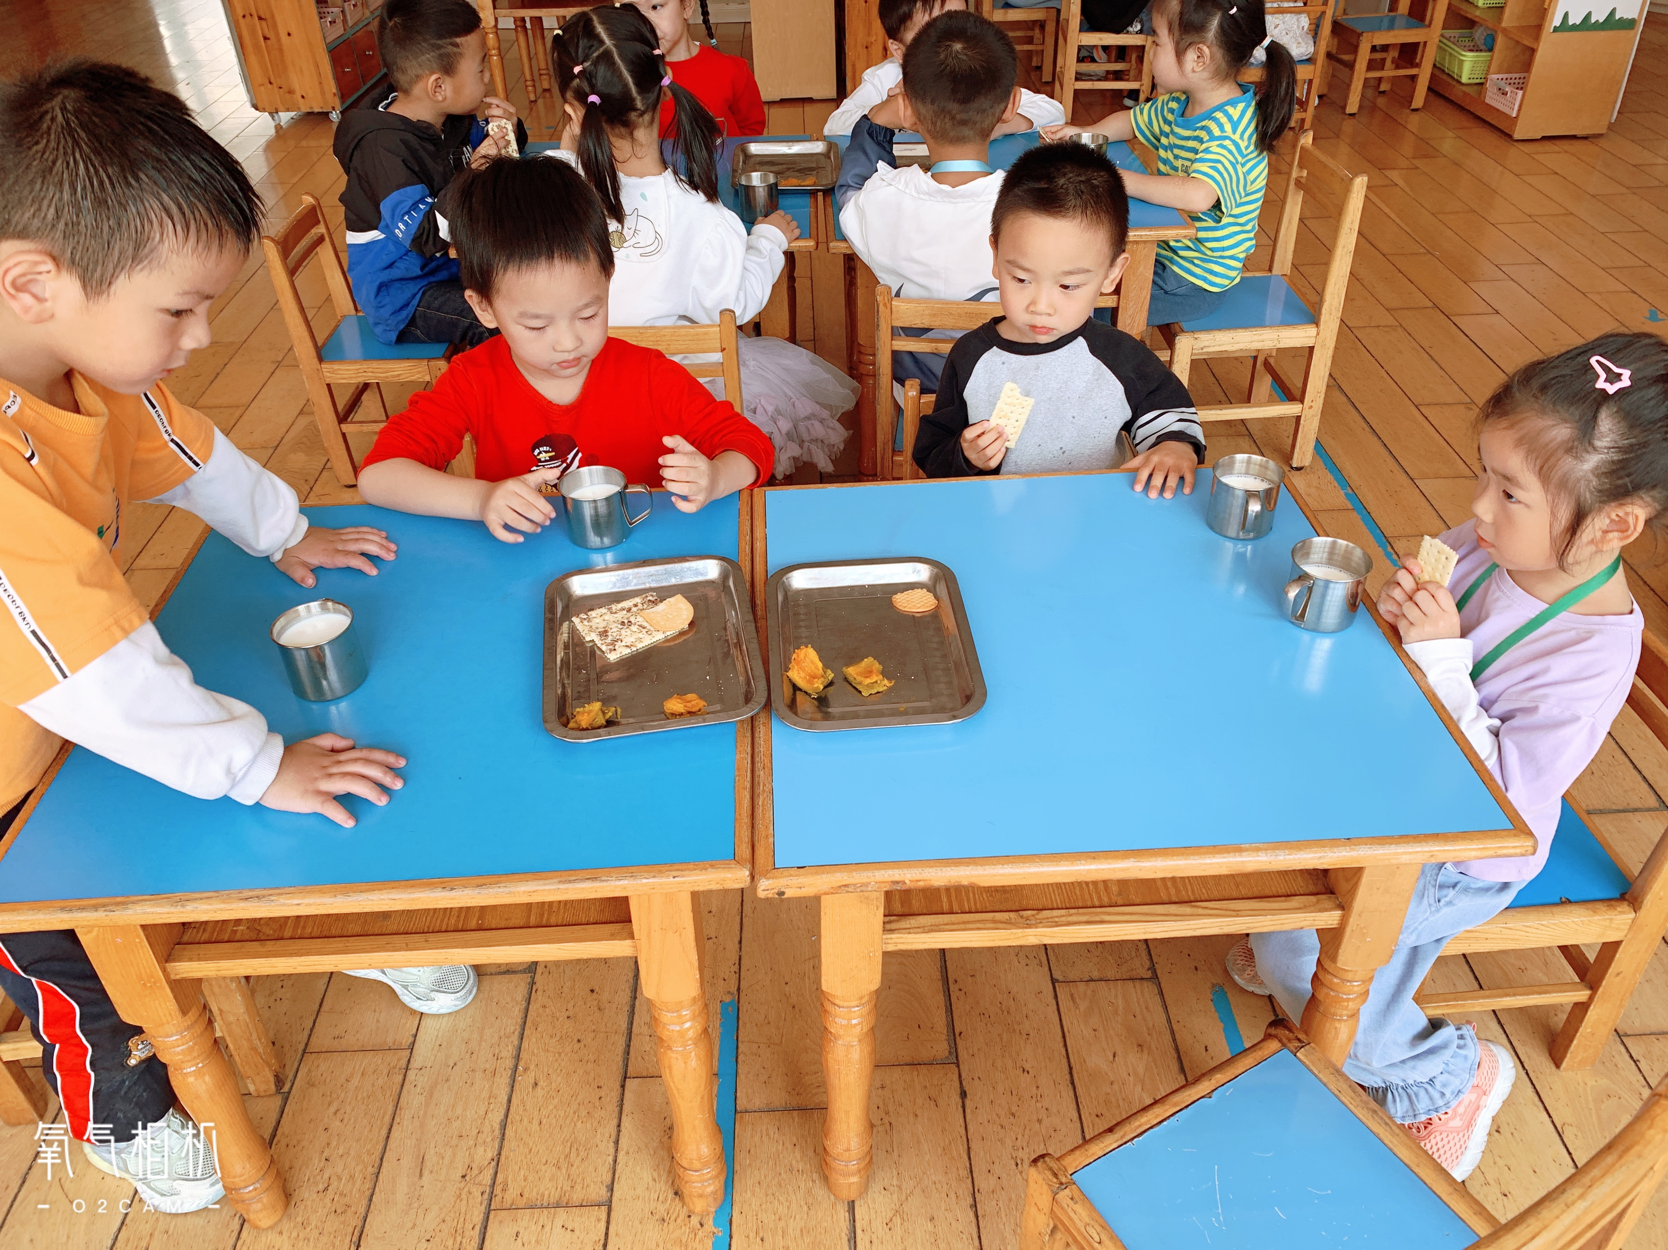
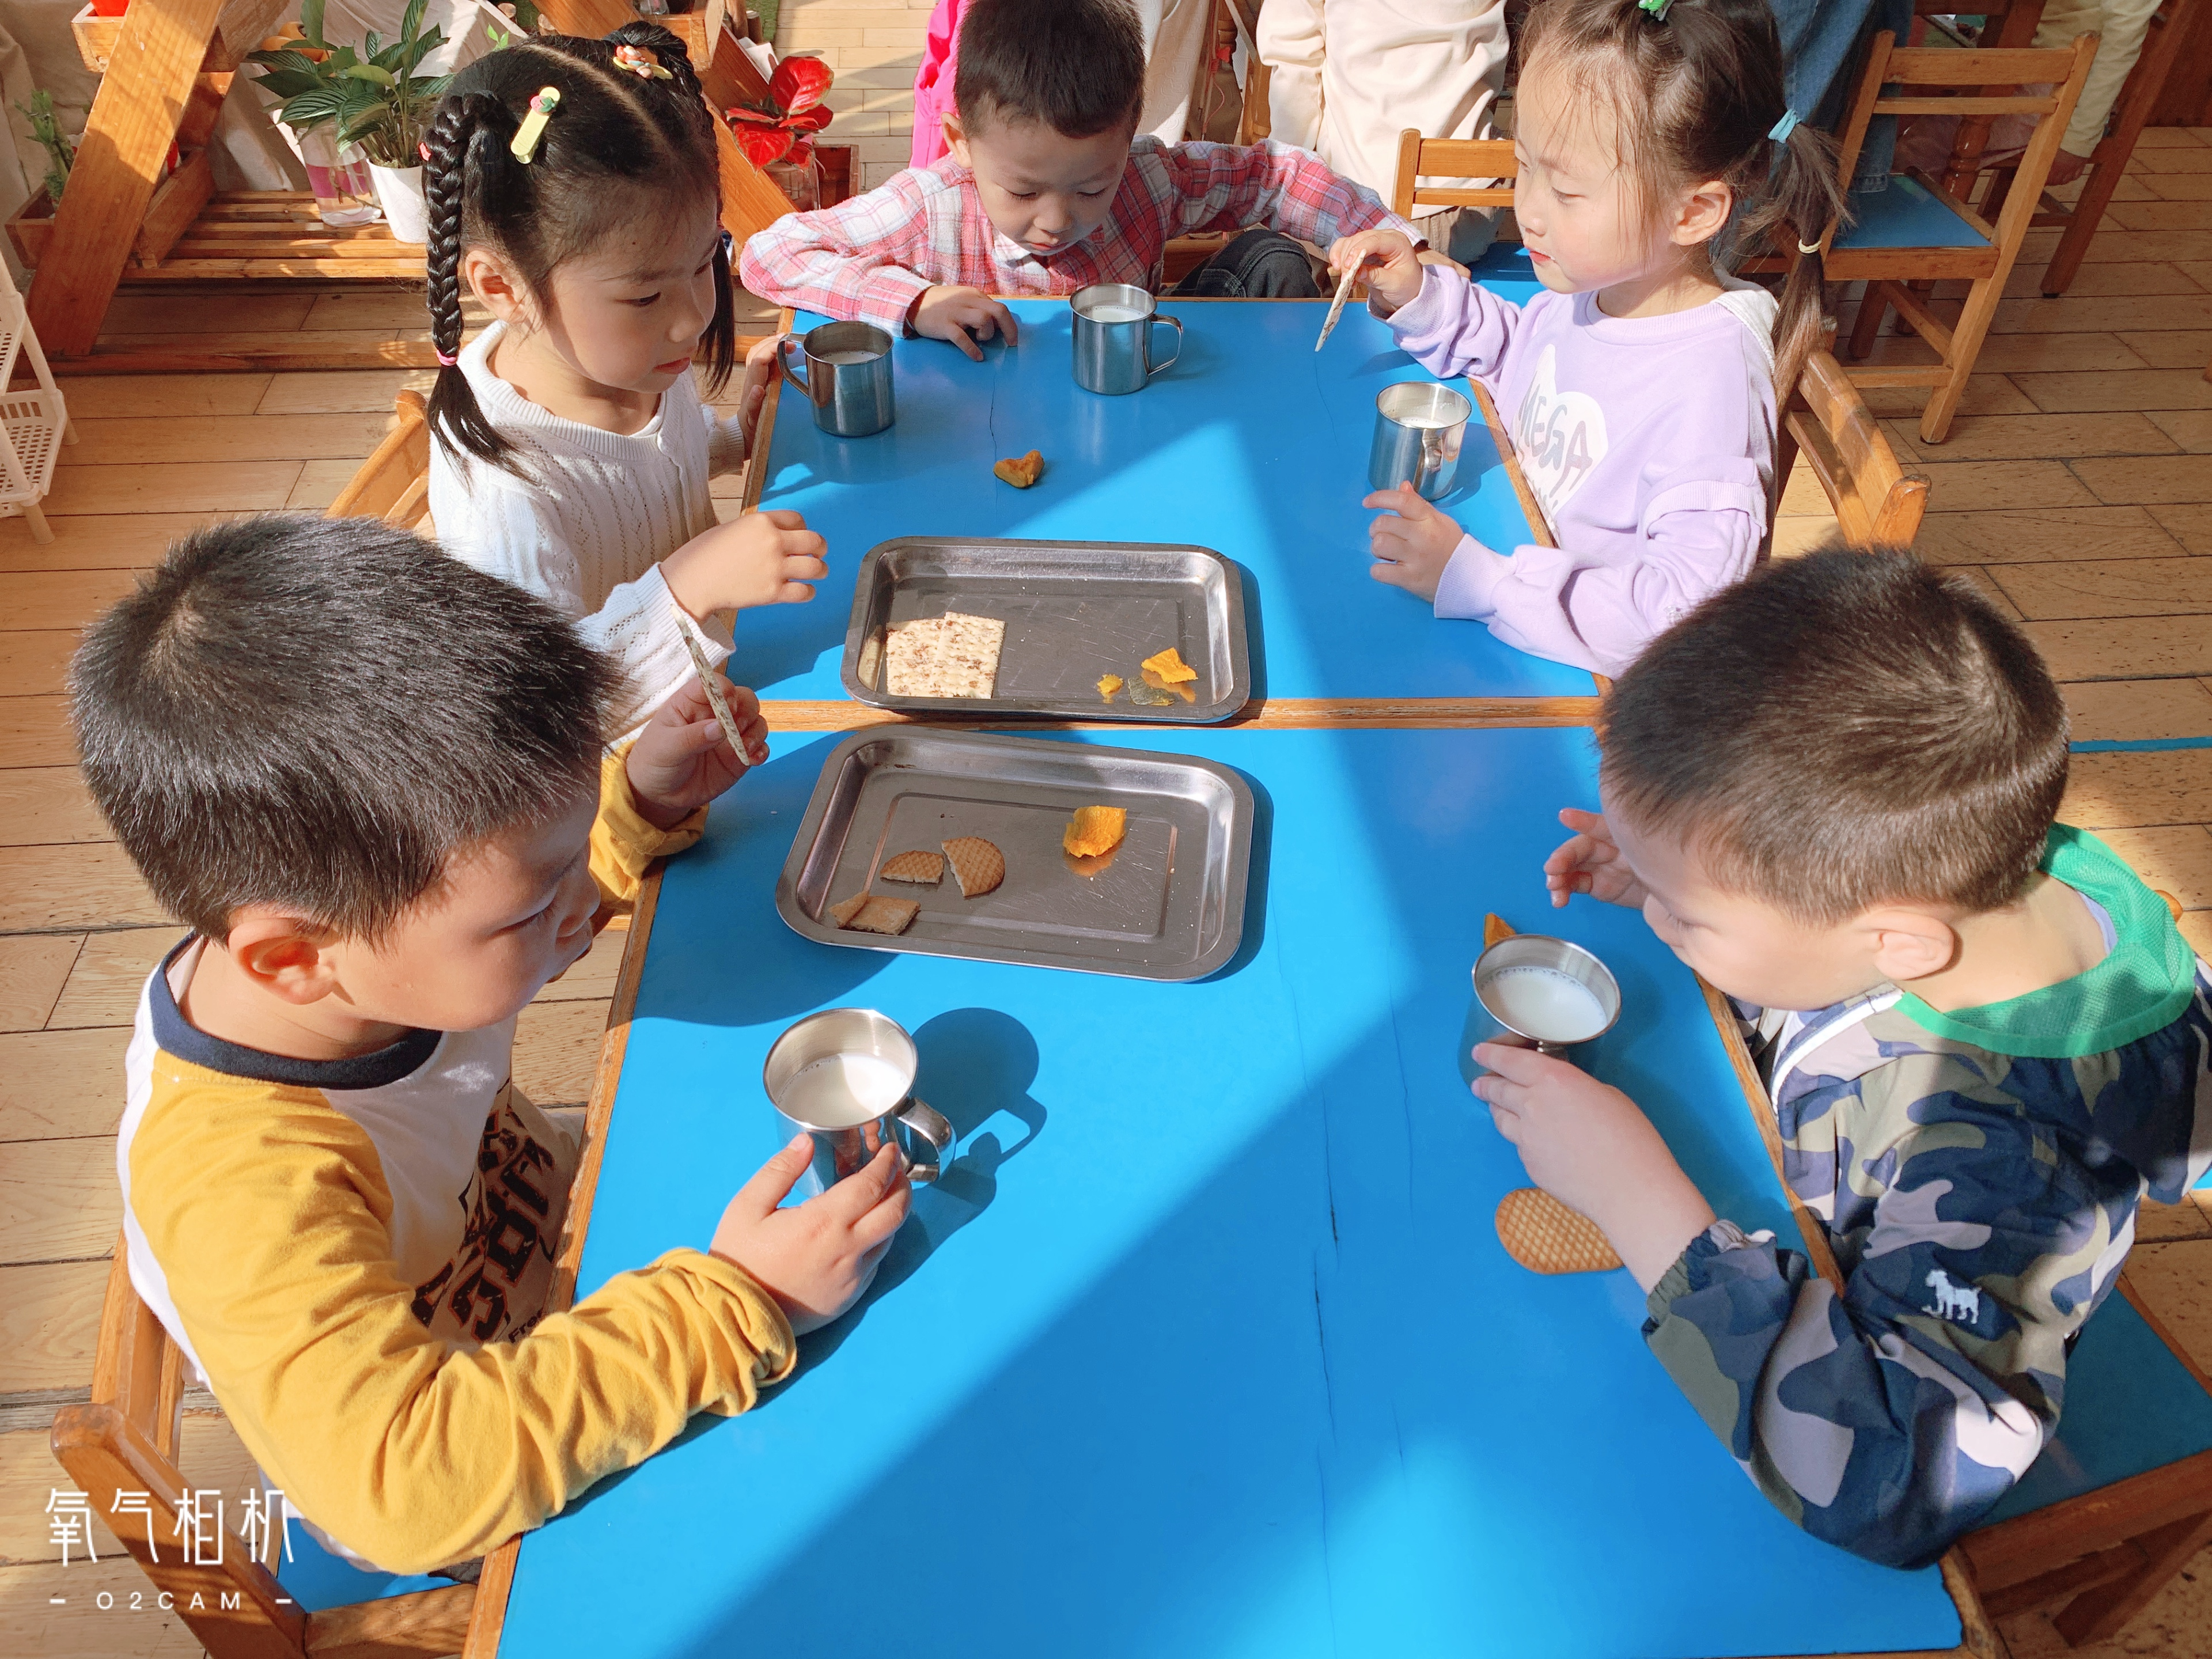
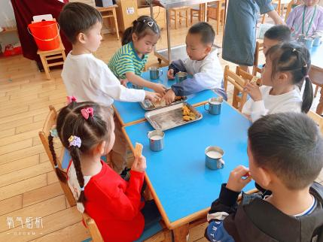
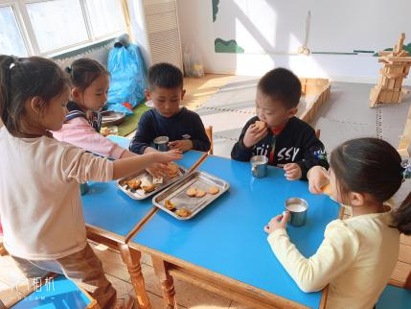

集体活动情况：
《美术：我们登上了万里长城》
这是一节命题画。万里长城是世界文化遗产被列为“世界新七大奇迹之一”，也是北京名胜中的最为著名的名胜之一，最为孩子们熟悉和喜欢。长城宛如一条巨型长龙，蜿蜒盘旋在山脊，每隔一段距离就有一个方形枪口，每到山顶会有一座高高的烽火台，造型简单且特征鲜明。本节课主要是在了解长城的外形特征的基础上，尝试画出人物人物登长城的简单动态。
活动中能够用线条表现出长城的特征，并尝试表现“登”长城的简单动态的幼儿：王钧逸、李宇涵、陈雨航、陈盼、穆永泽、张砚钧、蒋绍文、唐锦轩、万灵杰、韩璟昱、叶歆雅、杨芷若、郑雅姝、丁妤暄、欧阳悦、任伊桐、朱姝妍、柳晨熙、徐梓嘉、周扬、方雅颂、陈晓蕊、缪欣妍、金栩萌、吉思远。
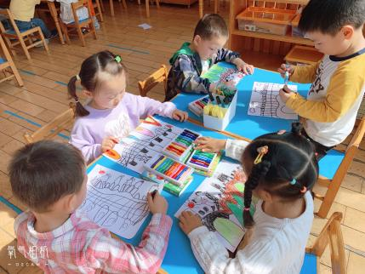
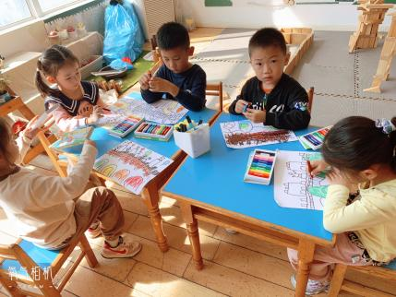
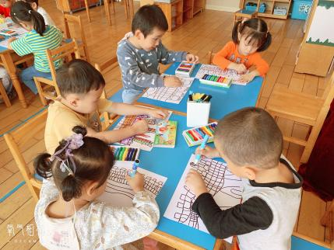

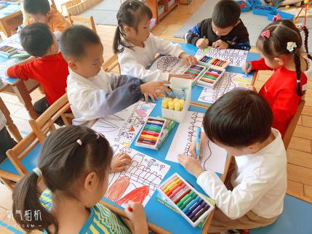
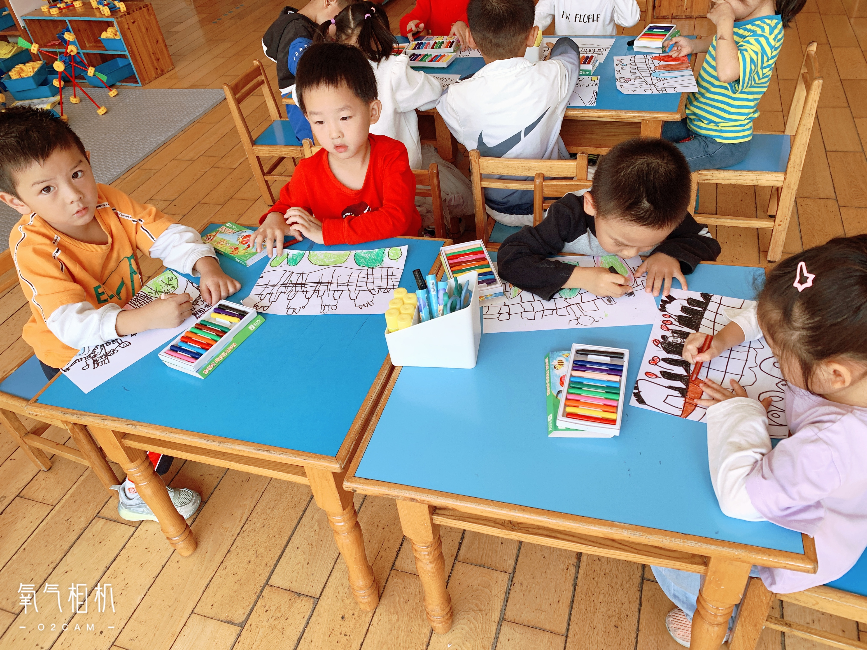

区域活动情况：
由于今天上午氟离子防龋齿活动，未开展区域游戏。

午餐情况：今天的午餐是意大利面和乌鸡玉米汤。餐前孩子们一起开展倾听餐前故事，各小组幼儿有序如厕、洗手、开好大炮，做好餐前准备。洗好手后小朋友开好大炮有序排好队自主盛饭端菜。所有的幼儿都能两只小手端住碗，并有序的行径。午餐时，随着舒缓柔和的轻音乐，幼儿用正确的姿势午餐小脚放在桌子妈妈下面，身体朝向桌子一手扶碗一手拿勺。安静的进餐，知道一口饭一口菜，举手添汤；餐后自主送碗勺，漱口擦嘴巴做好餐后卫生管理。
自主进餐并光盘行动的幼儿有：王钧逸、李宇涵、陈雨航、陈盼、穆永泽、张砚钧、蒋绍文、唐锦轩、万灵杰、韩璟昱、叶歆雅、杨芷若、郑雅姝、丁妤暄、欧阳悦、任伊桐、朱姝妍、柳晨熙、徐梓嘉、周扬、方雅颂、陈晓蕊、缪欣妍、金栩萌、吉思远。
进餐速度时间较长的幼儿有：唐锦轩、金栩萌、王钧逸、叶歆雅。
添餐的幼儿有：陈盼、张砚钧、蒋绍文、韩璟昱、郑雅姝、柳晨熙。
午餐值日生：吉思远（看洗手）、欧阳悦（发擦手毛巾代值）、万灵杰（发餐盘代值）、陈晓蕊（发筷勺代值）大家各司其职，有效的开展餐前工作。
午睡情况：
散步后孩子们主动塞好小椅子自主如厕，进入午睡室后主动将鞋子摆整齐，放在指定的位置。今天有22位幼儿听完睡前故事在12点30分左右进入睡眠的状态分别是：王钧逸、李宇涵、陈雨航、陈盼、穆永泽、张砚钧、唐锦轩、万灵杰、韩璟昱、贾清晨、叶歆雅、杨芷若、丁妤暄、欧阳悦、朱姝妍、柳晨熙、徐梓嘉、周扬、方雅颂、陈晓蕊、缪欣妍、金栩萌、吉思远。
未入睡的幼儿：无
陪伴入睡：无。
晚睡幼儿：蒋绍文、任伊桐、郑雅姝。
睡前能自主尝试盖被子的幼儿有：王钧逸、李宇涵、陈雨航、陈盼、穆永泽、张砚钧、蒋绍文、唐锦轩、万灵杰、韩璟昱、叶歆雅、杨芷若、郑雅姝、丁妤暄、欧阳悦、任伊桐、朱姝妍、柳晨熙、徐梓嘉、周扬、方雅颂、陈晓蕊、缪欣妍、金栩萌、吉思远。

老师的话：
1.请大家继续保持培养孩子使用筷子的习惯！
2.今日未开展防龋齿活动的幼儿下次补做。
3.最近正值支原体肺炎高发季请大家注意幼儿的体表状态。

